**Вопросы 💎**

1. Почему в большинстве ситуаций стоит использовать flexbox-позиционирование?  
     
   Flexbox предназначен для **создания гибких макетов**. С помощью этой технологии можно очень просто и гибко расставить элементы в контейнере, распределить доступное пространство между ними, и выровнять их тем или иным способом даже если они не имеют конкретных размеров. Flexbox позволяет создать адаптивный дизайн намного проще, чем с использованием других видов позиционирования.
2. Самостоятельно изучите способ позиционирования через display: table и ответьте на вопрос, для каких ситуаций оно лучше всего подходит?
3. Какими способами можно сделать горизонтальное выравнивание по центру? Минимум 3 варианта, можно больше
4. Какие есть оси во флекс-верстке и как задается их направление?
5. Разберитесь, как работает свойство margin: auto во флекс-верстке, приведите пример использования
6. В чем преимущества box-sizing?
7. Чем отличается flex-grow от flex-shrink?
8. Как можно добиться следующего позиционирования элементов:

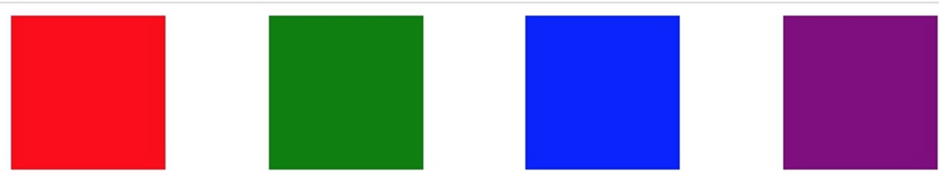

1. Какой в итоге будет размер у элемента (можно округлить)? 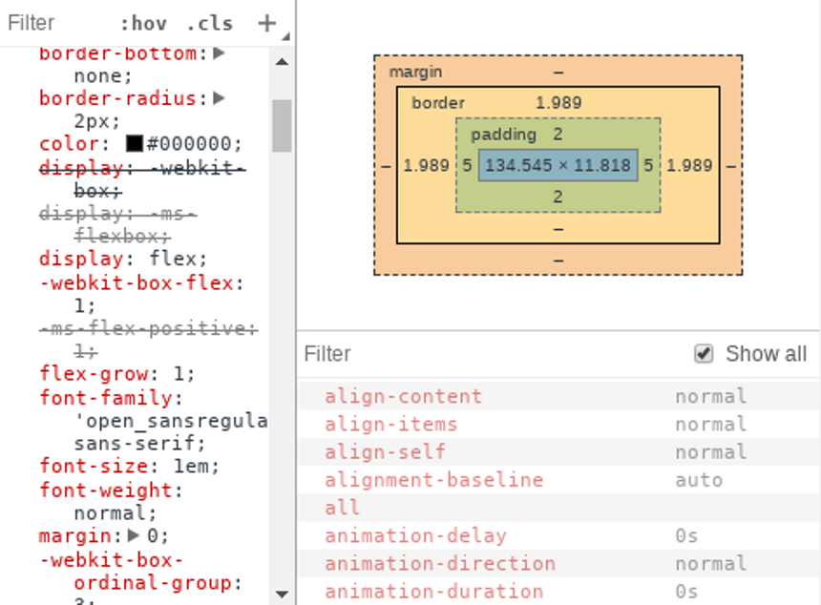
2. Самостоятельно разберитесь, зачем нужно свойство order?
3. 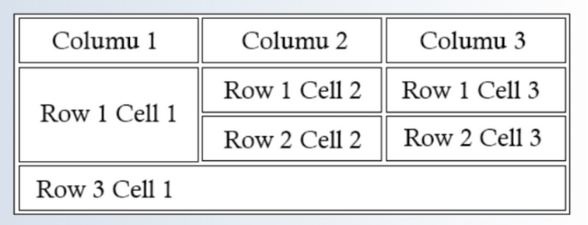Каким кодом можно сделать такую таблицу? (код прилагаю)  
   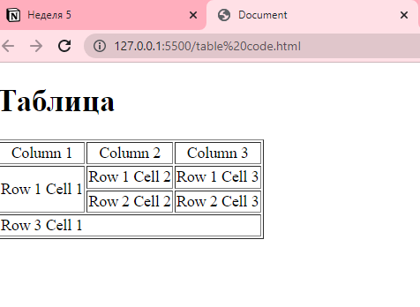
4. Изучите материалы и найдите, для каких ситуаций подходит position: fixed?
5. Каким способом лучше всего верстать большие блоки текста?
6. Как рассчитывается размер flex-контейнера?

**Практическое задание 💎**

1. Пройти игру <https://flexboxfroggy.com/> (подтверждение - скриншот 23 или 24 уровня)
2. Сверстать страничку, чтобы получить такой результат и прислать ссылку на github:

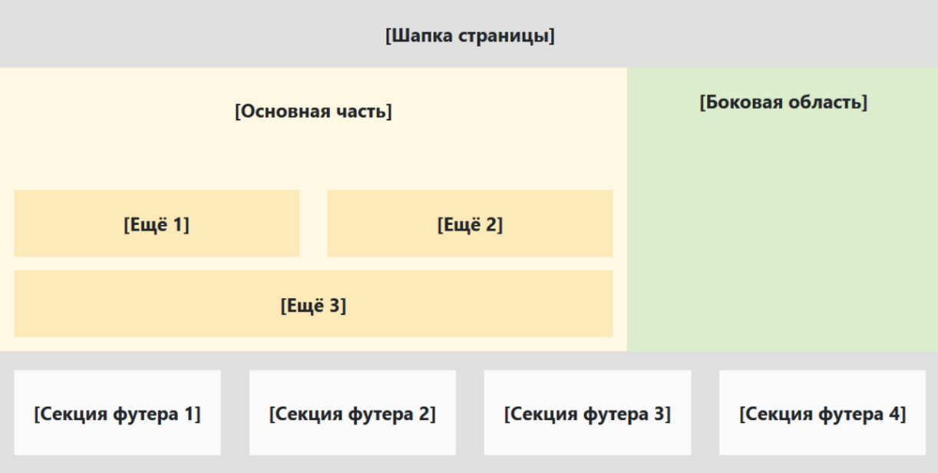

1. Полностью доделать страницу из прошлой недели с помощью новых знаний о верстке и Flexbox (если хочется, то можно поменять макет) и прислать ссылку на github

Если вы хотите оставить свой репозиторий скрытым, то давайте доступ для аккаунта **itgirlschool**